参考：http://www.runoob.com/w3cnote/git-guide.html

1、配置邮箱

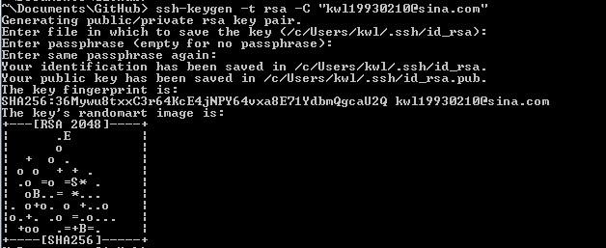

2、文件状态

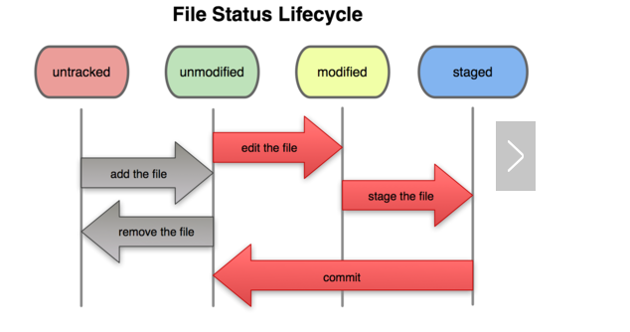

3、常用命令

Git init 添加本地

4、设置代理

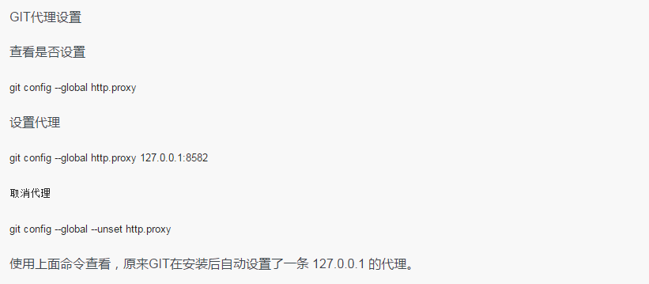

5、把git shell添加到右键菜单栏

更改注册表  
  
[HKEY_CLASSES_ROOT\directory\Background\shell\git_shell]  
值改为Git Shell Here  
  
[HKEY_CLASSES_ROOT\directory\Background\shell\git_shell\command]  
"C:\Windows\System32\WindowsPowerShell\v1.0\powershell.exe"